附件1：
专家评审意见查询方法

第一步：进入系统，点击项目名称
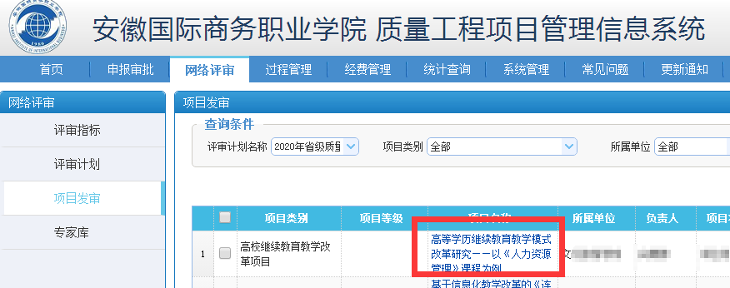

第二步：点击“专家评审信息”，部分项目有多次检查意见，最后一条意见是本次检查意见
